**Практична робота 8**.

**Визначення типів клімату Австралії за кліматичними діаграмами**

**Мета:** навчитися читати кліматичні діаграми; за даними кліматичних діаграм встановлювати типи клімату Австралії.  
**Обладнання:** кліматична карта Австралії, кліматичні діаграми

**Завдання**: проаналізувавши кліматичні діаграми, заповніть таблицю:

**ВИЗНАЧЕННЯ  ТИПІВ  КЛІМАТУ  ЗА  КЛІМАТИЧНИМИ  ДІАГРАМАМИ**

|  |  |  |  |  |  |  |
| --- | --- | --- | --- | --- | --- | --- |
| № діаграми | температура | | Амплітуда коливань температур | опади | | Тип клімату |
| січня | липня | Кількість за рік, мм | сезонність (вказати випадають переважно влітку, взимку чи рівномірно протягом року) |
| №1 |  |  |  |  |  |  |
| №2 |  |  |  |  |  |  |
| №3 |  |  |  |  |  |  |
| №4 |  |  |  |  |  |  |

[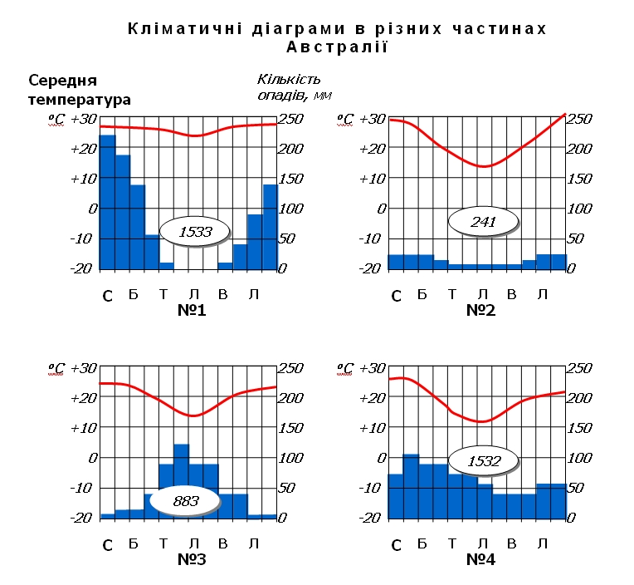](https://edufuture.biz/index.php?title=%D0%A4%D0%B0%D0%B9%D0%BB:7-34-1.jpg)